Irány a természet! - Hogyan kapcsolódjunk ki a karantén alatt?

- Az alábbi feladatban Magyarországon őshonos növények képeit és neveit láthatjátok.
Kössétek össze a megfelelő képet a megfelelő szóval!
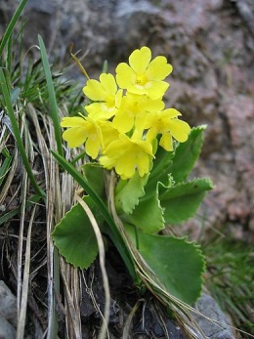
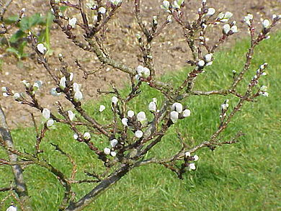
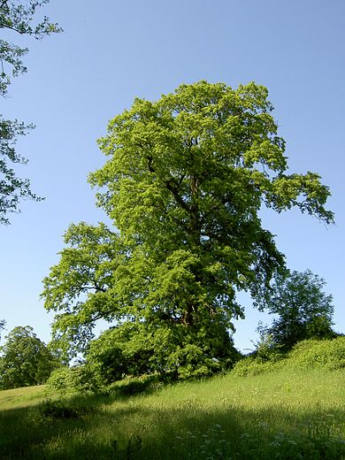
cifra kankalin
dárdás fűz
apró csalán
csertölgy
babérfűz

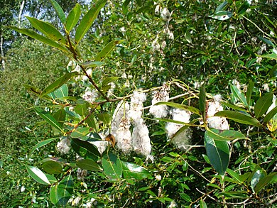

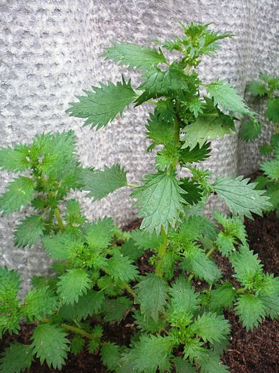

- A következő állítások a természetvédelemmel, illetve hazánk földrajzi történelmével kapcsolatosak.
De vajon melyik igaz?
Magyarországon 323 országos jelentőségű természeti terület van.
IGAZ HAMIS
A mai Magyarország területén több tízezer évvel ezelőtt tenger terült el.
IGAZ HAMIS
Az erdeinkben található összes gombafajta veszélytelen és biztonságosan fogyasztható.
IGAZ HAMIS
A mai Alföld területén a középkorban számos, terjedelmes erdőség húzódott.
IGAZ HAMIS

- A következőkben egy történetet mesélünk el, de néhány szót kihagytunk belőle.
A feladatod a hiányzó szavak behelyettesítése az alul megadott lehetőségekből!
Amint Peti hazaért az iskolából, máris nekiállt a házi feladatának. Miközben ezen dolgozott, néha rácsodálkozott a sarokban lassan növekvő ………. szép leveleire.
Miután végzett, uzsonnázott, majd kiment az udvarra játszani. Mindig is szeretett a hatalmas ……….. árnyékában labdázni, ahogyan a kertben frissen kinőtt……… sárga virágainak illata is kedvére volt. Lassan beesteledett. A játék után vacsora dukál, s az ő tányérján mindig ott van a friss ……… és ……., no meg persze a saját kertjükben termesztett …….., csak hogy a fütyülés is menjen.
Az esti mese után lassan leragadtak a szemei, és a szekrényén lévő vázában pompázó karmazsinvörös ……….. szomszédságában végül elaludt.
muskátli bazsarózsa paprika pitypang paradicsom sárgarépa ezüstfenyő

4. Fejtsd meg a rejtvényt és egy hazánkban szinte mindenki által ismert, védett állat nevére bukkansz!

 |  |  |  |  |  |  | E |  |  |  |  |  |  |  |  |  | S
 |  |  |  |  |  | I | D |  |  |  |  |  |  |  |  |  |  |  |  | S
 |  |  |  |  |  |  |  |  |  |  |  |  |  |  |  |  |  | S |  | Á
 |  |  |  |  | S
 |  |  |  |  | T |  | L |  |  |  |  |  |  |  |  |  |  |  | Z
 |  |  |  |  | A |  | A
 |  |  |  |  |  |  |  |  |  |  |  |  |  |  |  |  | T
 |  |  |  |  |  | R
 |  |  |  |  |  |  | R |  |  |  |  |  |  |  | Z
 |  |  |  |  |  |  |  |  |  |  |  |  |  |  | A
1. Amit tavasszal és ősszel a termőföldekről betakarítanak a gazdák, majd vele látják el az állatokat s egyben minket is élelemmel.

2. Ami befolyásolja a globális hőmérsékletet és a szél, illetve a csapadék mennyiségét, eloszlását, gyakoriságát.
3. Ha hosszú ideig nincs csapadék, ezzel a szóval jellemzik.
4. Hazánk egyik leggyakoribb és legkeresettebb édesvízi halfajtája.

5. A talpunk alatt rejlő, a földkéreg agyagos rétegeiben rejlő édesvíz közkeletű neve.
6. A fákról lehulló levelek által létrehozott ’’szőnyeg’’, mely minden ősszel erdeinket borítja.

7. Gyakran találhatunk ilyet például az Alföldön, de Baranya megyében is számos található belőle. Az állatok vízellátását biztosító szerkezet.

8. Segítségül szóljon a híres (vagy hírös?) mondás:
Van itt kecske, van itt ….., legyen neve Kecskemét.
9. Amikor nagy mennyiségű víz kerül a folyók medrein kívülre, gyakran lakott területeket is elöntve. Országunkban is minden tavasszal előfordul mindkét nagy folyónkon.

10. A legismertebb és legkedveltebb magyar madár neve. Minden ősszel figyeljük
költözésüket délfelé.

Megfejtés: ___________________________________

